Свойства и декораторы классов.

Декоратор в Python – это функция, которая принимает другую функцию в качестве аргумента. Декоратор модифицирует или повышает принятую функцию и выдает измененную. Это значит, что когда мы вызываем декорированную функцию, мы получаем функцию, которая может иметь небольшие отличия, в виде дополнительных функций, совмещенных с базовым определением.

Что такое декоратор функции в Python?
Конструктивно декоратор в Python представляет собой некоторую функцию, аргументом которой является другая функция. Декоратор предназначен для добавления дополнительного функционала к данной функции без изменения содержимого последней.

Создание декоратора
Предположим у нас есть пара простых функций, вот они:
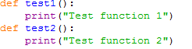
Мы хотим дополнить их так, чтобы перед вызовом основного кода функции печаталась строка “Run function”, а по окончании – “Stop function”.
Сделать это можно двумя способами. Первый – это добавить указанные строки в начало в конец каждой функции, но это не очень удобно, т.к. если мы захотим убрать это, нам придется снова модифицировать тело функции. А если они написаны не нами, либо являются частью общей кодовой базы проекта, сделать это будет уже не так просто. Второй вариант:
Создадим вот такую функцию.
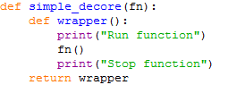
Обернем наши функции в эту оболочку.
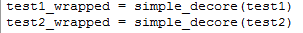
Функции test1 и test2 остались неизменными.

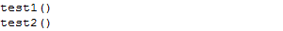
Функции test1_wrapped и test2_wrapped обладают функционалом, которого мы добивались.
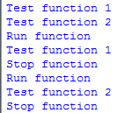
То, что мы только что сделали и является реализацией идеи декоратора. Но вместо строк:
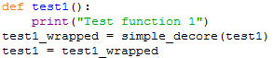
Можно написать вот так:
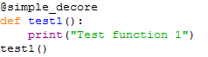

@simple_decore – это и есть декоратор функции.

Передача аргументов в функцию через декоратор
Если функция в своей работе требует наличие аргумента, то его можно передать через декоратор. Создадим декоратор, который принимает аргумент и выводит информацию о декорируемой функции и ее аргументе.
Если функция в своей работе требует наличие аргумента, то его можно передать через декоратор. Создадим декоратор, который принимает аргумент и выводит информацию о декорируемой функции и ее аргументе.
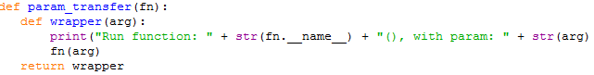
Для демонстрации ее работы создадим функцию, которая выводит квадратный корень переданного ей числа, в качестве декоратора, укажем только что созданный param_transfer.
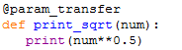
Выполним эту функцию с аргументом 4.

Декораторы для методов класса
Методы классов также можно объявлять с декоратором. Модифицируем декоратор param_transfer.
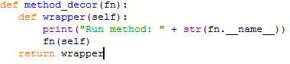
Создадим класс для представления двумерного вектора (из математики). В этом классе определим метод norm(), который выводит модуль вектора.
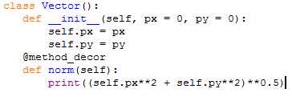
Продемонстрируем работу этого метода.

